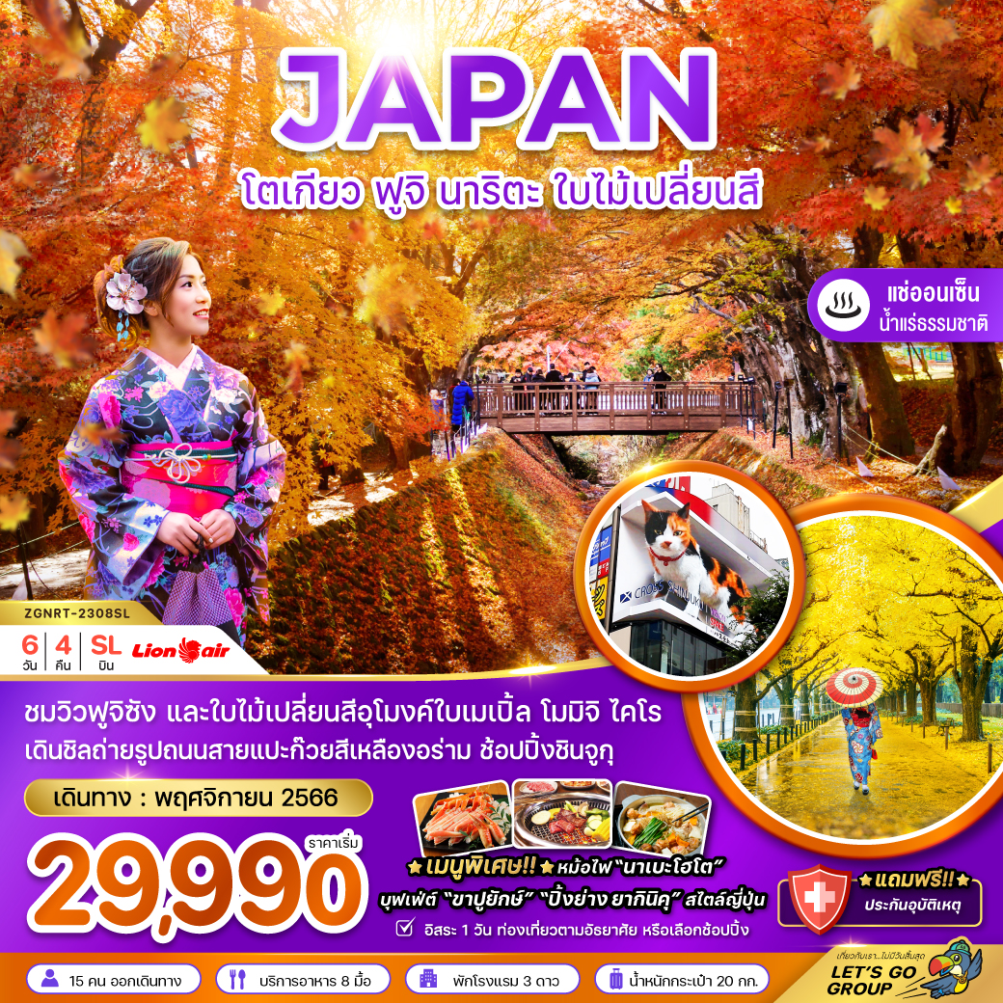

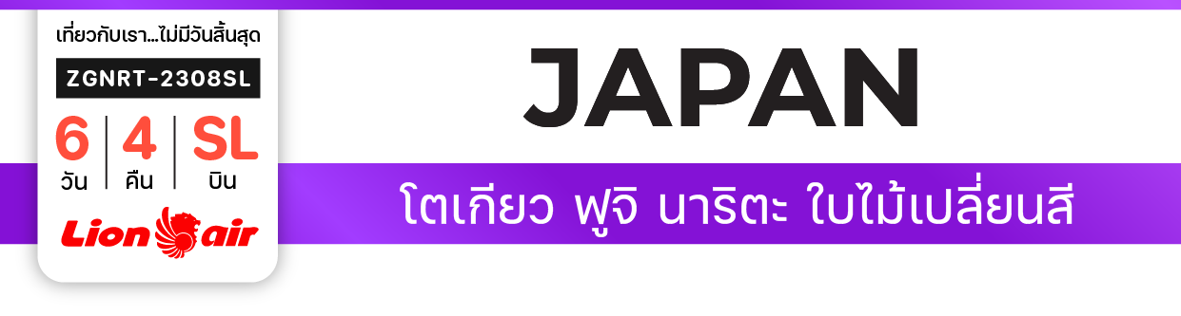

**ไฟล์ทบิน**

**เวลาออก**

**เวลาถึง**

**ไฟล์ทบิน**

**เวลาออก**

**เวลาถึง**

**SL394**

**09:35**

**19:30**

**SL395**

**20:30**

**03:25+1**



**DMK**

**NRT**

**เริ่มต้น**

**29,990**

**บาท**

**น้ำหนักกระเป๋า 20 KG**

**อาหาร 8 มื้อ**

**โปรแกรมเดินทาง 6 วัน 4 คืน THAI LION AIR**

**พฤศจิกายน 2566**



**NRT**

**DMK**



**แวะพัก 1 ชม.**

|  |  |  |  |  |  |
| --- | --- | --- | --- | --- | --- |
| วันที่ | โปรแกรมทัวร์ | อาหาร | | | โรงแรม |
| เช้า | เที่ยง | เย็น |
| 1 | สนามบินดอนเมือง - สนามบินนาริตะ - นาริตะ |  |  | Checkmark | Narita Gateway Hotel, Narita หรือเทียบเท่า |
| 2 | นาริตะ - วัดอาซากุสะ - ถนนนาคามิเซ - หมู่บ้านโอชิโนะ ฮัคไค - โกเท็มบะ พรีเมี่ยม เอาท์เล็ต - อาบน้ำแร่ธรรมชาติ + ทานขาปูยักษ์ | Checkmark | Checkmark | Checkmark | Hotel Fujisan Garden, Yamanakako  หรือเทียบเท่า |
| 3 | ภูเขาไฟฟูจิ (ชั้นที่ 5) - ศาลเจ้าโคมิตาเดะ - พิพิธภัณฑ์แผ่นดินไหว - อุโมงค์เมเปิ้ล - อิออน มอลล์ | Checkmark | Checkmark | Close | Narita Gateway Hotel, Narita หรือเทียบเท่า |
| 4 | อิสระเลือกช้อปปิ้งเต็มวัน หรือเลือกซื้อทัวร์ ดิสนีย์แลนด์ (ไม่รวมค่าใช้จ่ายในการเดินทาง) | Checkmark | Close | Close | Narita Gateway Hotel, Narita หรือเทียบเท่า |
| 5 | ตลาดปลาซึกิจิ - ถนนต้นแปะก๊วยเมจิจิงกูไกเอ็น - ช้อปปิ้งชินจูกุ – สนามบินนาริตะ | Checkmark | Close | Close |  |
| 6 | สนามบินดอนเมือง ประเทศไทย |  |  |  |  |
| ** รายการทัวร์ข้างต้นอาจมีการเปลี่ยนแปลงตามความเหมาะสม ** | | | | | |

|  |  |  |  |  |  |  |  |  |  |
| --- | --- | --- | --- | --- | --- | --- | --- | --- | --- |
|  |  | |  | |  |  | |  | |
| **อัตราค่าบริการ** | | | | | | | | | |
| **วันเดินทาง** | | **ราคาทัวร์/ท่าน**  **พักห้องละ 2-3 ท่าน** | | **ราคาทัวร์เด็ก/ท่าน**  **(อายุไม่เกิน 12 ปี)** | | | **ราคาทัวร์ไม่รวม**  **ตั๋วเครื่องบิน** | | **ราคา**  **ห้องพักเดี่ยว** |
| **08 – 13 พฤศจิกายน 2566** | | **29,990** | | **29,990** | | | **19,990** | | **8,000** |
| **11 – 16 พฤศจิกายน 2566** | | **30,990** | | **30,990** | | | **20,990** | | **8,000** |
| **15 – 20 พฤศจิกายน 2566** | | **30,990** | | **30,990** | | | **20,990** | | **8,000** |
| **18 – 23 พฤศจิกายน 2566** | | **30,990** | | **30,990** | | | **20,990** | | **8,000** |
| **22 – 27 พฤศจิกายน 2566** | | **30,990** | | **30,990** | | | **20,990** | | **8,000** |
| **25 – 30 พฤศจิกายน 2566** | | **30,990** | | **30,990** | | | **20,990** | | **8,000** |
| **29 พ.ย. – 04 ธ.ค. 2566** | | **30,990** | | **30,990** | | | **20,990** | | **8,000** |
| **อัตราค่าบริการสำหรับ เด็กอายุไม่เกิน 2 ปี ณ วันเดินทางกลับ (Infant) ท่านละ 10,000 บาท**  **ราคาทัวร์ไม่รวมค่าทิปไกด์ และคนขับรถ ท่านละ 2,000 บาท** | | | | | | | | | |

สำคัญโปรดอ่าน

1. กรุณาทำการจองล่วงหน้าก่อนเดินทางอย่างน้อย 30 วัน พร้อมชำระเงินมัดจำท่านละ 15,000 บาท/ท่าน และชำระส่วนที่เหลือ 21 วัน ก่อนการเดินทาง กรณีวันเดินทางน้อยกว่า 21 วัน ต้องชำระค่าทัวร์เต็มจำนวน 100% เท่านั้น
2. อัตราค่าบริการนี้ จำเป็นต้องมีผู้เดินทาง จำนวน 15 ท่าน ขึ้นไป ในแต่ละคณะ กรณีที่มีผู้เดินทางไม่ถึงตามจำนวนที่กำหนด ทางบริษัทฯ ขอสงวนสิทธิ์ในการเลื่อนการเดินทาง หรือเปลี่ยนแปลงอัตราค่าบริการ (ปรับราคาเพิ่มขึ้น เพื่อให้คณะได้ออกเดินทาง ตามความต้องการ)
3. ท่านที่ต้องออกบัตรโดยสารภายในประเทศ (ตั๋วเครื่องบิน, รถทัวร์, รถไฟ) กรุณาสอบถามที่เจ้าหน้าที่ทุกครั้งก่อนทำการออกบัตรโดยสาร เนื่องจากสายการบินอาจมีการปรับเปลี่ยนไฟล์ท หรือ เวลาบิน โดยไมจ้งให้ทราบล่วงหน้า และการแนะนำจากเจ้าหน้าที่เป็นเพียงการแนะนำเท่านั้น
4. ระหว่างท่องเที่ยวหากนักท่องเที่ยวได้รับการตรวจยืนยันว่ามีเชื้อโควิด ทางโรงแรมอาจมีค่าทำความสะอาดห้องพักเพิ่มเติม ถ้ามี (ไม่รวมอยู่ในรายการทัวร์)
5. ในกรณีที่ภาครัฐทั้งไทย และประเทศปลายทางมีข้อกำหนดในการกักตัว หรือ การตรวจหาเชื้อโควิด-19 ทุกประเภท ผู้เดินทางต้องรับผิดชอบค่าใช้จ่ายส่วนนี้ด้วยตัวท่านเอง ถ้ามี (ไม่รวมอยู่ในรายการทัวร์)

**Day1 สนามบินดอนเมือง - สนามบินนาริตะ - นาริตะ**

06.30 นัดหมายพร้อมกันที่ **สนามบินดอนเมือง** ประเทศไทยโปรดสังเกตุป้าย เลทส์โกกรุ๊ป พบเจ้าหน้าที่คอยให้การต้อนรับพร้อมอำนวยความสะดวกเช็คอินให้แก่ท่าน

09.35 ออกเดินทางสู่ **สนามบินนาริตะ** ประเทศญี่ปุ่น โดยสายการบิน **THAI LION AIR** เที่ยวบินที่ **SL394** ไม่มีบริการอาหารบนเครื่อง (ใช้เวลาเดินทาง 6 ชั่วโมง 20 นาที)

14.25 เดินทางถึง สนามบินเถาหยวน ประเทศไต้หวัน (แวะพัก 1 ชั่วโมง)

15.25 ออกเดินทางจาก สนามบินเถาหยวน ประเทศไต้หวัน

19.30 เดินทางถึง **สนามบินนาริตะ** ประเทศญี่ปุ่น (เวลาท้องถิ่นเร็วกว่าประเทศไทย 2 ชั่วโมง) ผ่านการตรวจคนเข้าเมืองรับสัมภาระผ่านจุดคัดกรองตามระเบียบของสนามบิน หลังจากนั้นนำท่าน เดินทางสู่ **นาริตะ** เพื่อเข้าสู่ที่พัก

ค่ำ บริการอาหารค่ำ เมนู ชุดเบนโตะ

ที่พัก Narita Gateway Hotel, Narita ระดับ 3 ดาว หรือเทียบเท่า

**Day2 นาริตะ - วัดอาซากุสะ - ถนนนาคามิเซ - หมู่บ้านโอชิโนะ ฮัคไค - โกเท็มบะ พรีเมี่ยม เอาท์เล็ต**

**อาบน้ำแร่ธรรมชาติ + ทานขาปูยักษ์**

เช้า บริการอาหารเช้า ณ ห้องอาหารของโรงแรม

นำท่านไปยัง **วัดอาซากุสะ (Asakusa)** วัดที่เก่าแก่ที่สุดในกรุงโตเกียว เข้านมัสการขอพรจากพระพุทธรูปเจ้าแม่กวนอิมทองคำ นอกจากนั้นท่านยังจะได้พบเก็บภาพประทับใจกับโคมไฟขนาดยักษ์ที่มีความสูงถึง 4.5 เมตรซึ่งแขวนอยู่บริเวณประตูทางเข้าวัด และยังสามารถเลือกซื้อเครื่องรางของขลังได้ภายในวัด ฯลฯ หลังจากนั้นนำท่านเพลิดเพลิน **ถนนนาคามิเซ (Nakamise Street)** ถนนช้อปปิ้งที่มี ชื่อเสียงของวัด มีร้านขายของที่ระลึกมากมายไม่ว่าจะเป็นเครื่องรางของขลัง ของเล่นโบราณ

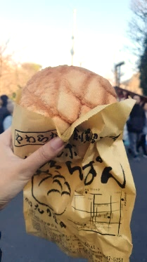และตบท้ายด้วยร้านขายขนมที่คนญี่ปุ่น มายังวัดแห่งนี้ต้องมาต่อคิวกันเพื่อลิ้มลองกับรสชาติสุดแสนอร่อย ขนาดองค์จักรพรรดิ์ยังรับสั่งคนสนิทให้มาซื้อที่นี่!!! นั่นก็คือ “**เมล่อนปัง**” เป็นขนมปังแบบดั้งเดิมของญี่ปุ่น บางคนอาจจะเข้าใจผิดว่าเป็นขนมปังสอดไส้เมล่อน แต่จริงๆแล้วคือขนมปังอบแล้วด้านบนมีลายแตกๆ ซึ่งเหมือนผิวเมล่อนของญี่ปุ่น เป็นที่มาของชื่อ “เมล่อนปัง” นั่นเอง

เที่ยง บริการอาหารกลางวัน ณ ภัตตาคาร **พิเศษ!! บุฟเฟ่ต์ปิ้งย่างยากินิคุสไตล์ญี่ปุ่น**

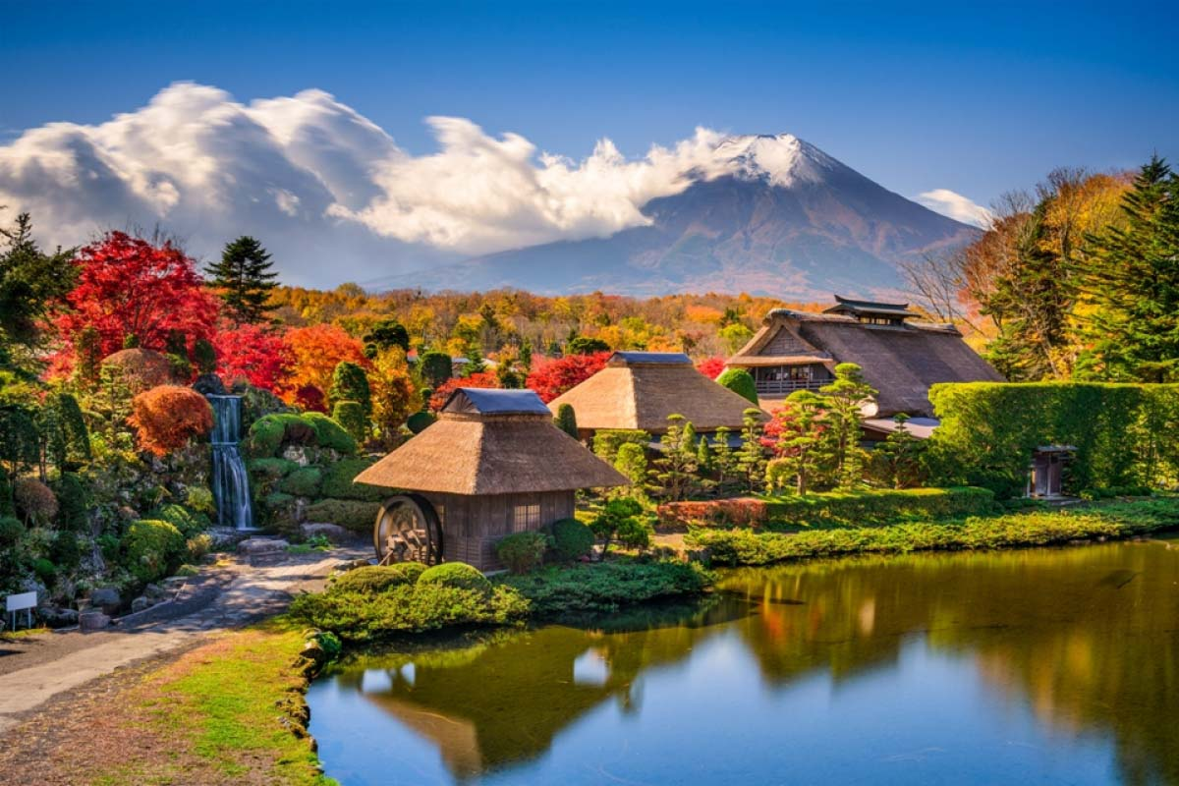

นำท่าน เดินทางสู่ **หมู่บ้านโอชิโนะฮัคไค** ให้ท่านเจาะลึกตามหาแหล่งนํ้าบริสุทธิ์จากภูเขาไฟฟูจิ ที่เป็นแหล่งนํ้าตามธรรมชาติตั้งอยู่ในหมู่บ้านโอชิโนะ จ.ยามานชิ หรือพูดในทางกลับกันคือกลุ่มนํ้าผุดโอชิโนะฮัคไค เพียงก้าวแรกที่ย่างเท้าเข้าไปในหมู่บ้านก็สัมผัสได้ถึงอากาศบริสุทธิ์ และไอเย็นจากแหล่งนํ้าธรรมชาติที่มีให้เห็นอยู่ทุกมุม โดยในบ่อนํ้าใสแจ๋วมีปลาหลากหลายพันธุ์แหวกว่ายอย่างสบายอารมณ์ แต่ขอบอกเลยว่านํ้าแต่ละบ่อนั้นเย็นจับใจจนแอบสังสัยว่าน้องปลาไม่หนาวสะท้านกันบ้างหรือ เพราะอุณหภูมิในนํ้าเฉลี่ยอยู่ที่ 10-12 องศาเซลเซียสนอกจากชมแล้วก็ยังมีนํ้าผุดจากธรรมชาติให้ตักดื่มตามอัธยาศัย และที่สำคัญ หมู่บ้านโอชิโนะยังเป็นแหล่งช้อปปิ้งสินค้าโอทอปชั้นเยี่ยมอีกด้วย

จากนั้นนำท่านสู่ **โกเท็มบะ พรีเมี่ยม เอาท์เล็ต** แหล่งช้อปปิ้งใหญ่ที่ใหญ่ที่สุด ให้ท่านเพลิดเพลินกับการเลือกซื้อสินค้า “แบรนด์เนม” ชื่อดังหลากหลายและสินค้าดีราคาพิเศษ อาทิ เครื่องสำอาง, เครื่องประดับ, เสื้อผ้า, กระเป๋า, รองเท้าอุปกรณ์กีฬา, เครื่องใช้ไฟฟ้า และยังเป็นแหล่งรวมสินค้าแบรนด์ญี่ปุ่นโกอินเตอร์มากมายกับคอลเลคชั่นเสื้อผ้าล่าสุด อาทิ MK Michel Klein, Morgan, Diffusione Tessile ฯลฯ รวมไปถึงรองเท้าแฟชั่น และสินค้าอื่นๆอีกมากมาย ให้ท่านได้เลือกช้อปปิ้งตามอัธยาศัย

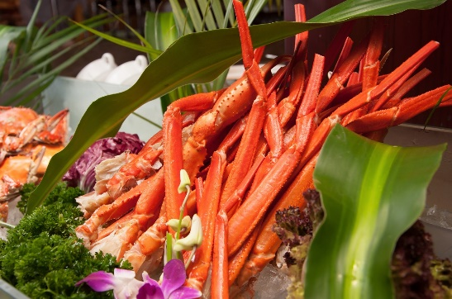ที่พัก Hotel Fujisan Garden, Yamanakako ระดับ 3 ดาว หรือเทียบเท่า

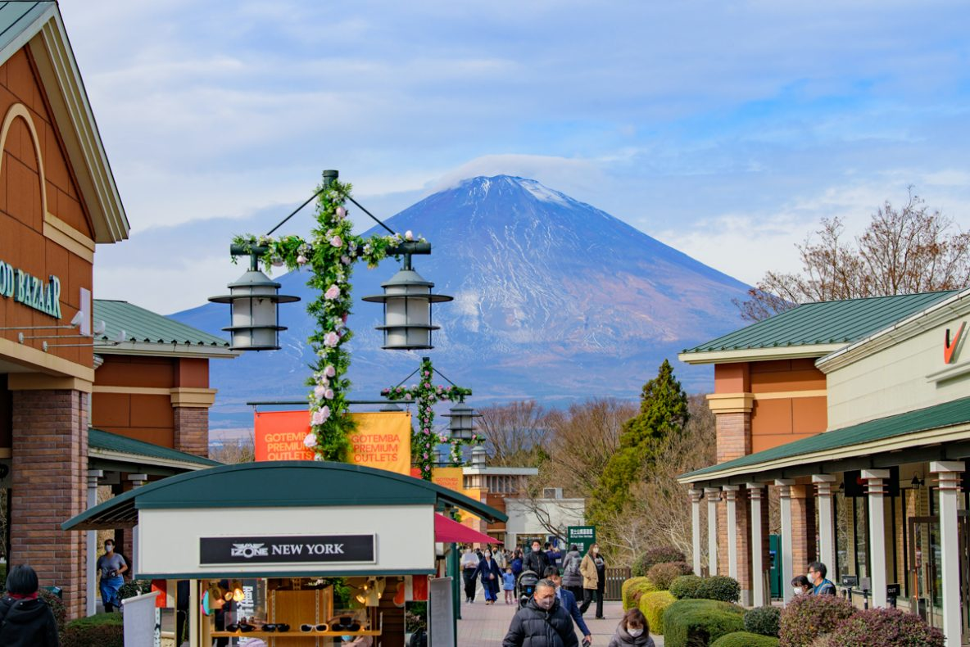ค่ำ บริการอาหารค่ำ ณ ห้องอาหารของโรงแรม **ให้ท่านได้อิ่มอร่อยกับมื้อพิเศษที่มีขาปูยักษ์ให้ท่านได้ลิ้มลองรสชาติปูพร้อมน้ำจิ้มสไตส์ญี่ปุ่นอย่างจุใจ** **หลังอาหารให้ท่านได้ผ่อนคลายกับการแช่น้ำแร่ธรรมชาติ เชื่อว่าถ้าได้แช่น้ำแร่แล้ว จะทำให้ผิวพรรณสวยงามและช่วยให้ระบบหมุนเวียนโลหิตดีขึ้น**

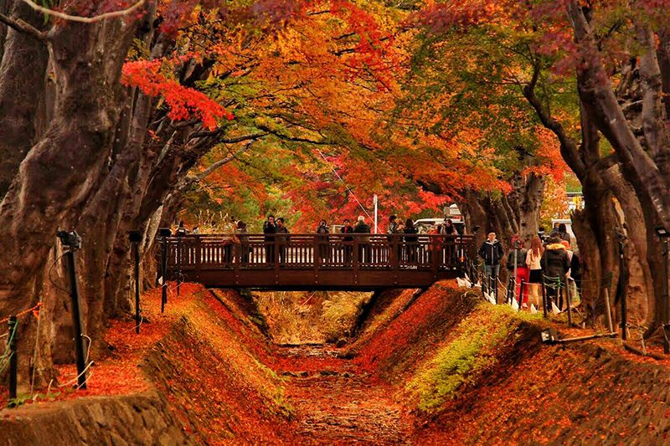

**Day3 ภูเขาไฟฟูจิ (ชั้นที่ 5) - ศาลเจ้าโคมิตาเดะ - พิพิธภัณฑ์แผ่นดินไหว - อุโมงค์เมเปิ้ล - อิออน มอลล์**

เช้า บริการอาหารเช้า ณ ห้องอาหารของโรงแรม

ท่านเดินทางสู่ **ภูเขาไฟฟูจิ** ที่ตั้งตระหง่านอยู่เหนือเกาะญี่ปุ่นด้วยความสูง3,776เมตร จากระดับน้ำทะเล นำท่านขึ้นชมความงามกันแบบใกล้ชิด ยังบริเวณ “ชั้น 5” ของภูเขาไฟฟูจิ (ขึ้นอยู่กับสภาพภูมิอากาศ) เพื่อชมทัศนียภาพโดยรอบของภูเขาไฟที่ สามารถมอง เห็นทะเลสาบทั้งห้ากระจายอยู่โดยรอบ ให้ท่านได้สัมผัสอากาศอันบริสุทธิ์บนยอดเขาฟูจิ ถ่ายภาพที่ระลึก กับภูเขาไฟที่ได้ชื่อว่ามีสัดส่วนสวยงามที่สุดในโลก ซึ่งเป็นภูเขาไฟที่ยังดับไม่สนิท และมีความสูงที่สุดในประเทศญี่ปุ่น

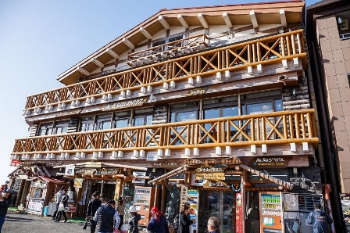นอกจากนี้ด้านหลังยังมี **ศาลเจ้าโคมิตาเคะ** ของศาสนาลัทธิชินโต เป็นที่สัการะบูชาและอธิฐานขอพร อีกทั้งยังเป็นที่สำหรับบวงสรวงท่านเทนกุ โดยมีความเชื่อว่าที่บริเวณโดยรอบของฟูจิซังชั้น 5 นี้ ถูกเรียกว่า “สวนของท่านเทนกุโดยมีความเชื่อว่าที่นี่มีท่านเทนกุปกครองอยู่นั่นเอง และยังว่ากันว่า ศาลเจ้าแห่งนี้มีสมบัติของท่านเทนกุหลงเหลืออยู่มากมาย อย่างเช่น ขวานขนาดใหญ่ที่มีน้ำหนักกว่า 375 กิโลกรัมตกอยู่ที่พื้นในสวน ซึ่งในสมัยก่อนมีผู้คนนิยมมาทดลองยกขวานนี้กันมากมาย เป็นต้น

 สำหรับท่านที่หลงใหลในกลิ่นหอมกรุ่นของกาแฟนั้น บริเวณด้านหน้าภูเขาไฟฟูจิมีคาเฟ่กาแฟไว้บริการทุกๆท่านให้ใช้บริการไว้ดื่มด่ำรสชาติกาแฟพร้อมชมวิวภูเขาไฟฟูจิได้อย่างเพลิดเพลิน หรือจะเลือกช้อปปิ้งของฝากผลิตภัณฑ์ของภูเขาไฟฟูจิซึ่งมีบริการอยู่ที่ภูเขาไฟฟูจิที่เดียวหาไม่ได้จากที่ไหนอีกแล้ว อาทิเช่น โคคา โคล่า ลายภูเขาไฟฟูจิ อันลิมิเต็ด, น้ำแร่ธรรมชาติภูเขาไฟฟูจิ เป็นต้น

นำท่านเยี่ยมชม **พิพิธภัณฑ์ EARTH QUAKE MUSEUM** ที่จำลองเรื่องราวของภูเขาไฟฟูจิ และให้ท่านได้สัมผัสกับบรรยากาศของการจำลองเรื่องราวเกี่ยวกับแผ่นดินไหวที่เกิดขึ้นในประเทศญี่ปุ่น จากนั้นอิสระให้ท่านได้เลือกซื้อของที่ระลึกตามอัธยาศัย

เที่ยง บริการอาหารกลางวัน ณ ภัตตาคาร **พิเศษ!! บริการท่านด้วยเมนู หม้อไฟนาเบะโฮโต**

นำท่านเดินทางชม **อุโมงค์ใบเมเปิ้ล โมมิจิ ไคโร** เป็นจุดชมใบไม้เปลี่ยนที่สวยงามบริเวณทะเลสาบคาวากูชิโกะ ซึ่งมีต้นเมเปิ้ลอยู่ทั้ง 2 ฝั่งของคลองน้ำที่เปลี่ยนสีทั้งสีส้มและสีแดง ใบที่แห้งแล้วก็จะร่วงหล่นลงที่คลองน้ำ ทำให้ทั้งด้านบนและด้านล่างเต็มไปด้วยใบเมเปิ้ล จึงดูเหมือนกับเป็นอุโมงค์ใบเมเปิ้ลที่สวยงามมาก **ซึ่งโดยปกติอุโมงค์ใบเมเปิ้ลจะเริ่มบานในช่วงปลายเดือนตุลาคม-ปลายพฤศจิกายนของทุกปี (ขึ้นอยู่กับสภาพอากาศ) \*\***

นำท่านช้อปปิ้ง ณ **อิออน มอลล์** ซึ่งเป็นห้างสรรพสินค้าขนาดใหญ่ของญี่ปุ่น มีสินค้ามากมายหลากหลายชนิดให้ท่านได้เลือกซื้อกัน ไม่ว่าจะเป็นโซนเครื่องสำอางค์ ของใช้เด็ก ของเล่น เสื้อผ้า กระเป๋า รองเท้า ยาสามัญประจำบ้านหรือแม้กระทั่งผลไม้สดๆจากไร่ของญี่ปุ่นก็มีจำหน่ายที่นี่ด้วยเช่นกัน พิเศษสุดกับร้าน 100 เยน ทีทุกอย่างในร้านราคาเพียง 100 เยนเท่านั้น ซึ่งเป็นร้านยอดฮิตของคนญี่ปุ่นกันเลยทีเดียว

ค่ำ อิสระอาหารค่ำตามอัธยาศัย

ที่พัก Narita Gateway Hotel, Narita ระดับ 3 ดาว หรือเทียบเท่า

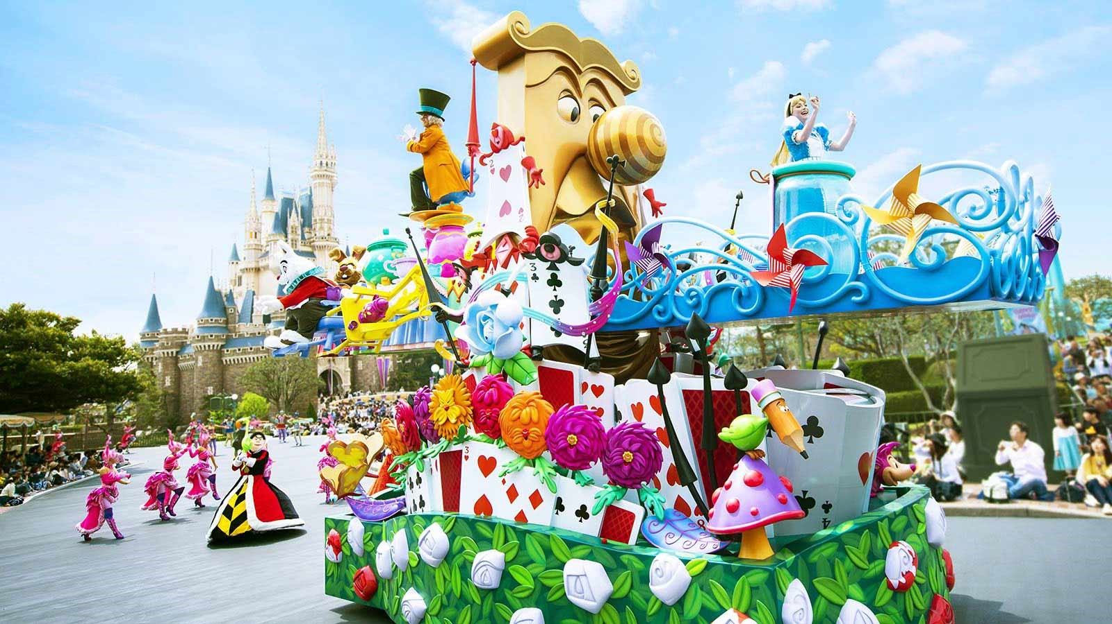

**Day4 อิสระเลือกช้อปปิ้งเต็มวัน หรือเลือกซื้อทัวร์ ดิสนีย์แลนด์ (ไม่รวมค่าใช้จ่ายในการเดินทาง)**

เช้า บริการอาหารเช้า ณ ห้องอาหารของโรงแรม

อิสระเต็มวัน ให้ท่านอิสระช้อปปิ้ง **(อิสระอาหารกลางวัน และอาหารค่ำ ตามอัธยาศัย)** หรือเดินทางสู่สถานที่ท่องเที่ยวอื่น ๆ โดยมีไกด์คอยให้คำแนะนำในการเดินทาง อาทิ

- **ศาลเจ้าเมจิ** เป็นศาลเจ้าหลวงในศาสนาชินโต ที่สร้างขึ้นเพื่ออุทิศและเป็นที่สถิตย์วิญญาณขององค์สมเด็จพระจักรพรรดิเมจิ ซึ่งเป็นจักรพรรดิที่มีความสำคัญกับประเทศญี่ปุ่นยุคปัจจุบันเป็นอย่างยิ่ง และได้รับความเคารพจากชาวญี่ปุ่นยุคปัจจุบันมากที่สุด

- **ย่านฮาราจูกุ** แหล่งรวมเสื้อผ้า เครื่องประดับ รองเท้า ของวัยรุ่นญี่ปุ่น หากคุณคือคนที่กำลังมองหาซื้อเสื้อผ้าแบบแปลกๆ หรือต้องการหาซื้อเสื้อผ้าแนว Cost Play ท่านยังสามารถหาได้จากที่นี่อีกด้วย หรือ ถ้าต้องการเห็นวัยรุ่นญี่ปุ่นแต่งตัวแบบแปลกๆ ก็สามารถมาดูได้ที่นี่ได้ จะมีวัยรุ่นญี่ปุ่นน่ารักๆ เดินกันเต็มถนนเหมือนกับถนนสายแบรนด์เนมโอโมโตะซานโดะ นอกจากนั้นแล้ว ท่านยังได้ช้อปปิ้งสินค้าแบรนด์ดังระดับโลก อาทิ CHANNEL, Dior, LOUIS VULTTON, ZARA, GAP หรือสาวก ONITSUKA TIGER ที่ต้องการหารองเท้าแบบต้นฉบับ MADE IN JAPAN ที่ SHOP นี้มีแบบให้เลือกสรรมากมาย อีกทั้งยังมีร้านขายตุ๊กตา KITTY DORAENMON หรือตุ๊กตา LINE สุดแสนน่ารักไว้คอยเอาใจคุณหนู อีกทั้งยังมี SHOP ใหญ่ของ กระเป๋าสุดฮิต BAO BAO ISSEY MIYAKE, เสื้อ COMME DES GARCONS อีกด้วย

- **ย่านชิบุย่า** ศูนย์กลางแฟชั่นวัยรุ่นในโตเกียวหามุมถูกใจถ่ายภาพคู่ไว้เป็นที่ระลึกกับ “ฮาจิโกะ” รูปปั้นสุนัขแสนรู้ที่กลายเป็นจุดนัดพบยอดฮิตสำหรับหนุ่มสาวโตเกียว อัพเดทแฟชั่นสไตล์โตเกียวที่ตึก(109) อิจิมารุคิว ทั้งเสื้อผ้า กระเป๋า รองเท้า เครื่องประดับและแฟชั่นชั้นนำของญี่ปุ่นในฤดูต่างๆอื่นๆมากมาย

หรือหากท่านใดมีความประสงค์จะเลือกซื้อดิสนีย์แลนด์ **เพิ่มท่านละ 3,200.- บาท** **(ไม่รวมค่าเดินทาง)** ดีสนีย์แลนด์โลกแห่งจินตนาการของราชาการ์ตูนญี่ปุ่นซึ่งเป็นดิสนีย์แลนด์แห่งแรกที่สร้างนอกประเทศสหรัฐอเมริกา โดยสร้างขึ้นในปี พ.ศ. 2526 จากการถมทะเลและใช้ทุนสร้างกว่า 600 ล้านบาท ให้ท่านสนุกสนานกับเครื่องเล่นนานาชนิด (ไม่จำกัดจำนวนการเล่น ) ผจญภัยในดินแดนต่างๆ ให้ท่านเล่นเครื่องเล่นตัวใหม่จากภาพยนตร์การตูนเรื่องดัง **Toy Story** ชมฉากรบกลางทะเลคาริเบียนในดินแดนโจรสลัดจากภาพยนตร์ **The Pirate of Caribbean** เขย่าขวัญกับบ้านผีสิงใน **Haunted Mantion** สัมผัสความน่ารักของตุ๊กตาเด็กนานาชาติในโลกใบเล็ก **Small World** ชมภาพยนตร์สามมิติ **The Invention of the Year** ให้ท่านได้สนุกสนานพร้อมกับการจับจ่ายเลือกซื้อสินค้าที่ระลึกน่ารักในดิสนีย์แลนด์อีกทั้งยังจะได้สัมผัสกับตัวการ์ตูนเอกจากวอลดิสนีย์ อย่าง มิกกี้เม้าส์ มินนี่เม้าส์ พร้อมผองเพื่อนการ์ตูนอีกมากมายสนุกกับการจับจ่ายซื้อของที่ระลึกน่ารักในดิสนีย์แลนด์ **หมายเหตุ: ในกรณที่ลูกค้าจองผ่านบริษัท จะต้องทำการแจ้งล่วงหน้า 7 วันก่อนเดินทาง**

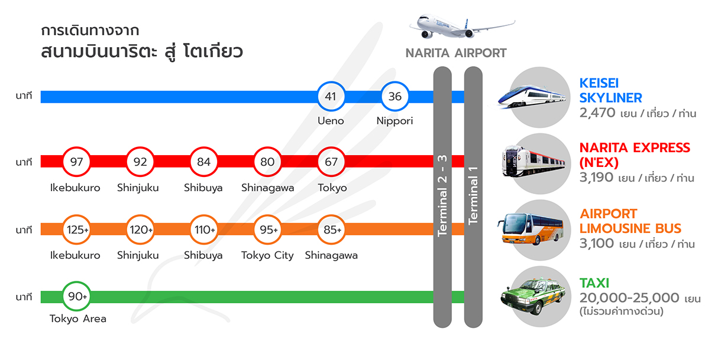

**การเดินทางจากนาริตะสู่โตเกียว**

1) จากโรงแรมแถวย่านนาริตะสู่สนามบินนาริตะใช้รถบัสบริการฟรีของทางโรงแรม แต่เนื่องด้วยจะต้องเริ่มตั้ง แต่ 9.00 น.เป็นต้นไปเพราะเนื่องจากในตอนเช้าระหว่าง 6.00 - 9.00 น เป็นช่วงที่มีลูกค้าใช้บริการไปสนามบิน เป็นจำนวนมากซึ่งอาจจะทำให้ขึ้นรถบัสไม่ครบตามจำนวนผู้เดินทางทั้งหมด

**2) รถไฟสาย Keisei Skyliner** เป็นรถไฟที่วิ่งจากสนามบินนาริตะไปสถาณีอูเอะโนะเพียง 41 นาทีโดยใช้ความ เร็วในการวิ่ง 160 ก.ม./ชม.โดยค่าตั๋วจะอยู่ที่**เที่ยวละ 2,470 เยน/ท่าน** โดยเวลาที่ให้บริการ 7.28-18.20 น เพราะฉะนั้นก่อนเดินทางกลับควรเช็คเที่ยวสุดท้ายว่าหมดตอนกี่โมง

**3)รถไฟสาย Narita Express (N'EX)** เป็นรถไฟเข้าเมืองจากค่าย JR ถือว่าเป็นรถไฟที่ราคาค่อนข้างสูงนิดนึงแต่ตั๋วรถไฟจะเป็นแบบระบุที่นั่งบนรถไฟได้เลยโดยไม่ต้องกลัวว่าขึ้นไปแล้วเราจะไม่มีที่นั่งเบาะสามารถหมุนเข้า หากันได้มีอาหารขายบนรถไฟโดยค่าตั๋วรถไฟจะอยู่ที่ราคา**เที่ยวละ 3,190 เยน/ท่าน**โดยเวลาที่รถไฟให้บริการตั้งแต่เวลา 7.44-19.42 น เพราะฉะนั้นก่อนเดินทางกลับควรเช็คเที่ยวสุดท้ายว่าหมดตอนกี่โมง

**4) Airport Limousine Bus** เป็นอีก 1 ทางเลือกในการเดินทางเข้าโตเกียวแต่รถบัสนี้จะจำกัดจำนวนผู้โดยสาร ต่อรอบโดยต่อรอบจะรับอยู่ 35-40 ท่านต่อเที่ยวโดยจะใช้ระยะเวลาในการเดินทาง 80-100 นาที ราคา **3,000 เยน/ท่าน/เที่ยว** เวลาที่ให้บริการ 5.55-17.30 น ถ้าเด็กอายุตำกว่า 12 จะเสียครึ่งราคา

**5) Taxi** ในส่วนของรถแท็กซี่นี้ค่าโดยสารจากโตเกียว สู่โรงแรมที่พักย่านนาริตะจะอยู่ที่ราคา **20,000-25,000 เยน** **(โดยราคานี้จะไม่รวมค่าทางด่วน)**

ที่พัก Narita Gateway Hotel, Narita ระดับ 3 ดาว หรือเทียบเท่า

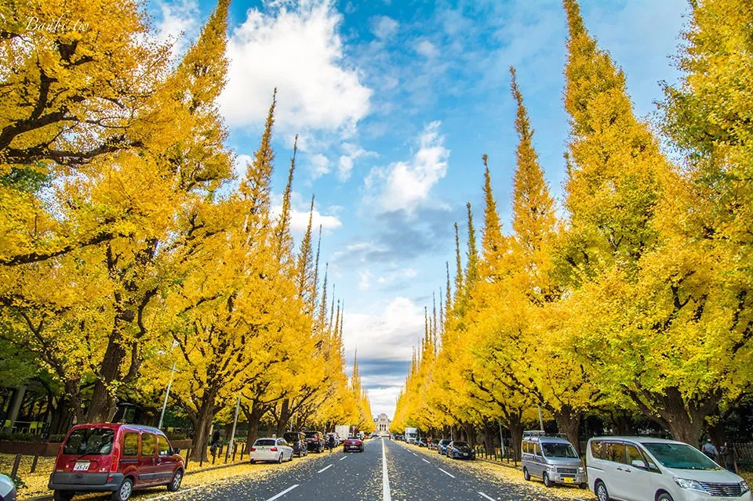

**Day5 ตลาดปลาซึกิจิ - ถนนต้นแปะก๊วยเมจิจิงกูไกเอ็น - ช้อปปิ้งชินจูกุ - สนามบินนาริตะ**

เช้า บริการอาหารเช้า ณ ห้องอาหารของโรงแรม

นำท่านมุ่งหน้า **ตลาดปลาซึกิจิ** ตลาดสดเก่าแก่แห่งหนึ่งของจังหวัดโตเกียว มีของอร่อยมากมายหลากหลายให้ท่านได้เลือกซื้อแวะชิมความอร่อยกันอย่างจุใจ ภายในตลาดปลามีร้านทั้งร้านซูชิ แล่ปลาสดๆ ทั้งปลาทูน่า ปลาแซลม่อน เป็นต้น ความอร่อยที่ไม่ควรพลาดอีกมากมายเช่น ไข่หวานย่างชื่อดัง ข้าวหน้าปลาไหล ก๋วยเตี๋ยวเนื้อตุ๋นรสเด็ด ฯลฯ รวมถึงผลไม้ที่ท่านสามารถเลือกซื้อกลับบ้านได้อีกด้วย

นำท่านชม **ถนนต้นแปะก๊วยเมจิจิงกูไกเอ็น** ที่ถนนแห่งนี้มีต้นแปะก๊วยอยู่มากกว่ากว่า 100 ต้นเรียงรายเต็มสองฝั่งถนนและเกาะกลางยาวกว่า 300 เมตร ในช่วงฤดูใบไม้เปลี่ยนสีถนนทั้งสายจะเต็มไปด้วยความสวยงามสีทองอร่ามราวกับภาพวาด ถือว่าเป็นอีกหนึ่งจุดชมใบแปะก๊วยที่สวยที่สุดในใจกลางกรุงโตเกียว

หมายเหตุ: ในกรณีที่ไม่สามารถชมต้นแปะก๊วยเปลี่ยนสี ทางบริษัทขอปรับโปรแกรมไปยัง **ศาลเจ้าเมจิ** แทน โดยป็นศาลเจ้าที่สร้างขึ้นเพื่อสักการะบูชาพระจักรพรรดินี ราชวงศ์เมจิที่ครองราชย์ ในสมัยปี 1867-1912

เที่ยง อิสระอาหารกลางวันตามอัธยาศัย เพื่อไม่เป็นการรบกวนเวลาช้อปปิ้งของท่าน

อิสระให้ท่านได้เลือกช้อปปิ้งย่านดัง **ช้อปปิ้งชินจูกุ** ให้ท่านได้เพลิดเพลินกับการจับจ่ายซื้อสินค้านานาชนิด ได้จากที่นี่ ไม่ว่าจะเป็น ร้านซานริโอะ ร้านขายเครื่องอิเลคทรอนิกส์ กล้องถ่ายรูปดิจิตอล นาฬิกา เครื่องสำอาง ต่างๆ กันที่ร้าน MATSUMOTO แหล่งรวมเหล่าบรรดาเครื่องสำอางมากมาย อาทิ มาร์คเต้าหู้, โฟมล้างหน้า WHIP FOAM ที่ราคาถูกกว่าบ้านเรา 3 เท่า, ครีมกันแดดชิเซโด้ แอนเนสซ่าที่คนไทยรู้จักเป็นอย่างดี และสินค้าอื่น ๆ หรือให้ท่านได้สนุกกับการเลือกซื้อสินค้า แบรนด์ดังอาทิ LOUIS VULTTON, UNIQLO, กระเป๋าสุดฮิต BAO BAO ISSEY MIYAKE, เสื้อ COMME DES GARCONS, H&M หรือเลือกซื้อรองเท้า หลากหลายแบรนด์ดัง อาทิ NIKE, CONVERSE, NEW BALANCE, REEBOK ฯลฯ ได้ที่ร้าน ABC MART

ค่ำ อิสระอาหารค่ำตามอัธยาศัย เพื่อไม่เป็นการรบกวนเวลาช้อปปิ้งของท่าน

20.30 นำท่านเดินทางสู่ **สนามบินดอนเมือง** ประเทศไทย โดยสายการบิน **THAI LION AIR** เที่ยวบินที่ **SL395** ไม่มีบริการอาหารบนเครื่อง (ใช้เวลาเดินทาง 6 ชั่วโมง 30 นาที)

23.35 เดินทางถึง สนามบินเถาหยวน ประเทศไต้หวัน (แวะพัก 1 ชั่วโมง)

**Day6 สนามบินดอนเมือง ประเทศไทย**

00.35 ออกเดินทางจาก สนามบินเถาหยวน ประเทศไต้หวัน

03.25 เดินทางถึง **สนามบินดอนเมือง** ประเทศไทยโดยสวัสดิภาพ ... พร้อมความประทับใจ

